Министерство образования Республики Беларусь
Учреждение образования
«Витебский государственный технологический университет»

Кафедра «Информационные системы и технологии»

КУРСОВОЙ ПРОЕКТ

по дисциплине «Объектно-ориентированное проектирование и программирование»
на тему «Система ИГРА «КРЕСТИКИ-НОЛИКИ».

Выполнил:
студент факультета ФИТР Авраменко Р.Г.
группы Ит-14 подпись

Проверил:
научный руководитель и
старший преподаватель
кафедры ИСиТ Деркаченко П.Г.
подпись

отметка о допуске к защите

«___» ______________ 2025 г.
подпись

Витебск, 2025
Учреждение образования
«Витебский государственный технологический университет»
Факультет информационных технологий и робототехники
Кафедра «Информационные системы и технологии»

УТВЕРЖДАЮ
Заведующий кафедрой ИСиТ
Казаков В.Е.
«____» 2025 г.

ЗАДАНИЕ
на курсовое проектирование
по дисциплине «Объектно-ориентированное проектирование и программирование»

Студенту группы
1. Тема курсовой работы
2. Сроки сдачи студентом завершенного проекта: 15.12.2025
3. Исходные данные к курсовой работе

4. Содержание расчетно-пояснительной записки:
Введение
- Постановка задачи _____
- Описание метода решения задачи _____
- Разработка схемы (схем) классов, блок-схем алгоритмов задачи
- Разработка классов для решения поставленной задачи
- Разработка тестового примера
- Заключение
- Список использованных источников
- Приложения
5. Характеристика графического материала и/или презентации:

6. Руководитель курсового проектирования:____________________________

7. Календарный график курсового проектирования
№ | Содержание этапа работы | Сроки выполнения | Подпись или замечания руководителя
1 | Введение, Постановка задачи. Описание метода решения задачи | 01.09.2025-16.09.2025
2 | Разработка схемы (схем) классов, блок-схем алгоритмов задачи | 17.09.2025-01.10.2025
3 | Разработка классов для решения поставленной задачи | 02.10.2025-31.10.2025
4 | Разработка тестового примера | 02.11.2025-30.11.2025
5 | Выводы. Оформление курсовой работы | 01.12.2025-10.12.2025
6 | Предоставление на окончательную проверку курсовой работы руководителю | 11.12.2025-14.12.2025-
7 | Защита курсовой работы | 15.12.2025-

Руководитель Деркаченко П.Г.

Задание принял к исполнению «____» 202_ г.
Подпись

Проинформирован об обязанности выполнять курсовую работу самостоятельно, без привлечения третьих лиц, не допускать плагиата, некорректных заимствований, фальсификации и подлога материалов подпись

СОДЕРЖАНИЕ
ВВЕДЕНИЕ 5
1 ПОСТАНОВКА ЗАДАЧИ 6
1.1 Назначение проекта 6
1.2 Основные функции системы 6
1.3 Ограничения и допущения 6
2 ОПИСАНИЕ МЕТОДА РЕШЕНИЯ ЗАДАЧИ 7
2.1 Архитектура приложения 7
2.2 Принципы ООП и паттерны проектирования 7
2.3 Структуры данных 7
3 РАЗРАБОТКА СХЕМЫ КЛАССОВ БЛОК-СХЕМ АЛГОРИТМОВ 8
3.1 Диаграмма классов UML 8
3.2 Блок-схема основного алгоритма игры 11
3.3 Блок-схема алгоритма проверки победы 13
3.4 Блок-схема алгоритма хода бота 14
3.5 Схема взаимодействия модулей 15
4 РЕАЛИЗАЦИЯ КЛАССОВ СИСТЕМЫ 17
4.1 Ключевые классы и их взаимодействие 17
5 ТЕСТИРОВАНИЕ ПРИЛОЖЕНИЯ 19
5.1 Функциональное тестирование 19
5.2 Тестирование искусственного интеллекта 19
5.3 Тестирование обработки ошибок 19
5.4 Результаты тестирования 19
ЗАКЛЮЧЕНИЕ 20
СПИСОК ИСПОЛЬЗОВАННЫХ ИСТОЧНИКОВ 21
ПРИЛОЖЕНИЯ 22
Приложение А – Основные файлы исходного кода системы 22
Приложение Б – Примеры файлов данных 23
Приложение В – Скриншоты работы программы 24

ВВЕДЕНИЕ

Объектно-ориентированное программирование (ООП) является основной парадигмой современной разработки программного обеспечения. Принципы ООП – инкапсуляция, наследование, полиморфизм и абстракция – позволяют создавать сложные, расширяемые и сопровождаемые системы.
Актуальность темы обусловлена необходимостью практического освоения принципов ООП через реализацию законченного программного продукта. Игра «Крестики-нолики» представляет собой наглядный пример, позволяющий продемонстрировать все основные аспекты объектно-ориентированного проектирования.
Цель работы – разработка консольного приложения для игры в «Крестики-нолики» с использованием принципов ООП, паттернов проектирования и системы персистентного хранения данных.
Задачи проекта:
- Анализ предметной области и выделение ключевых сущностей
- Проектирование архитектуры системы с использованием принципов SOLID
- Разработка UML-диаграмм классов и алгоритмов взаимодействия
- Реализация игровой логики, искусственного интеллекта и системы достижений
- Тестирование и валидация функциональности приложения
Используемые технологии:
- Язык программирования: Java 8+
- Парадигма: Объектно-ориентированное программирование
- Паттерны проектирования: Стратегия, Фасад, Менеджер
- Хранение данных: Файловая система (текстовые файлы)
- Интерфейс: Консольный (CLI)

1 ПОСТАНОВКА ЗАДАЧИ

Назначение проекта

Разрабатываемая система представляет собой консольное приложение для игры в «Крестики-нолики» с компьютерным противником или другим игроком. Проект предназначен для демонстрации практического применения принципов ООП и паттернов проектирования.

1.2 Основные функции системы

- Реализация классического игрового поля 3×3
- Поддержка двух игроков (человек-бот или человек-человек)
- Поддержка двух уровней сложности бота-противника
- Система достижений и персонализации (цвета)
- Управление профилями игроков и статистикой
- Настраиваемые параметры игры

1.3 Ограничения и допущения

- Консольный интерфейс (без графики)
- Размер поля фиксирован (3×3)
- Хранение данных в текстовых файлах
- Поддержка кодировки UTF-8
- Требуется Java 8 или выше

2 ОПИСАНИЕ МЕТОДА РЕШЕНИЯ ЗАДАЧИ

2.1 Архитектура приложения

Система построена по многослойной архитектуре с четким разделением ответственности:
- Уровень представления (com.tictactoe.ui) – консольный интерфейс
- Уровень бизнес-логики (com.tictactoe.core, com.tictactoe.players) – игровая механика
- Уровень доступа к данным (com.tictactoe.storage) – работа с файлами

2.2 Принципы ООП и паттерны проектирования

Примененные принципы ООП:
- Инкапсуляция – сокрытие внутреннего состояния классов
- Наследование – иерархия игроков (Player ← HumanPlayer/BotPlayer)
- Полиморфизм – интерфейсы MoveStrategy, FirstMoveStrategy
- Абстракция – выделение ключевых сущностей предметной области
Используемые паттерны:
- Стратегия – для алгоритмов хода и определения первого игрока
- Фасад – классы-менеджеры для упрощения работы с подсистемами
- Менеджер – для управления данными (PlayerManager, StatsManager)

2.3 Структуры данных

- Коллекции Java: List (ArrayList), Map (HashMap), Set
- Перечисления (Enum): Color для системы цветов
- Примитивные массивы: для представления игрового поля (char[3][3])

3 РАЗРАБОТКА СХЕМЫ КЛАССОВ БЛОК-СХЕМ АЛГОРИТМОВ

3.1 Диаграмма классов UML

Диаграмма классов системы «Крестики-нолики» отражает структуру объектной модели и взаимосвязи между основными сущностями приложения. Архитектура построена по принципу разделения ответственности между пакетами. В связи с большим количеством классов (более 20), диаграмма представлена в виде трех отдельных схем, соответствующих основным пакетам системы для обеспечения наглядности и читаемости.

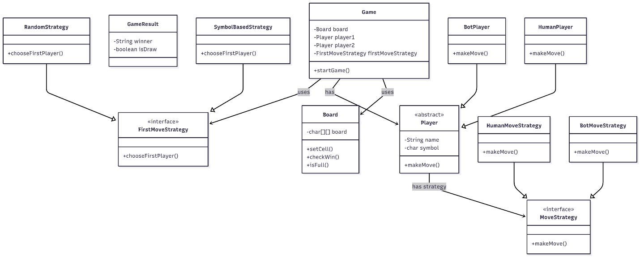

Рисунок 3.1 – Диаграмма классов пакетов core и players

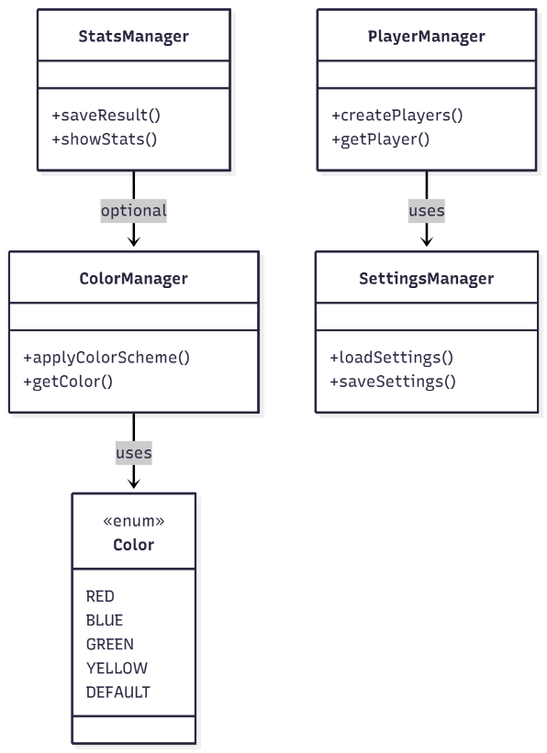

Рисунок 3.2 – Диаграмма классов пакета storage

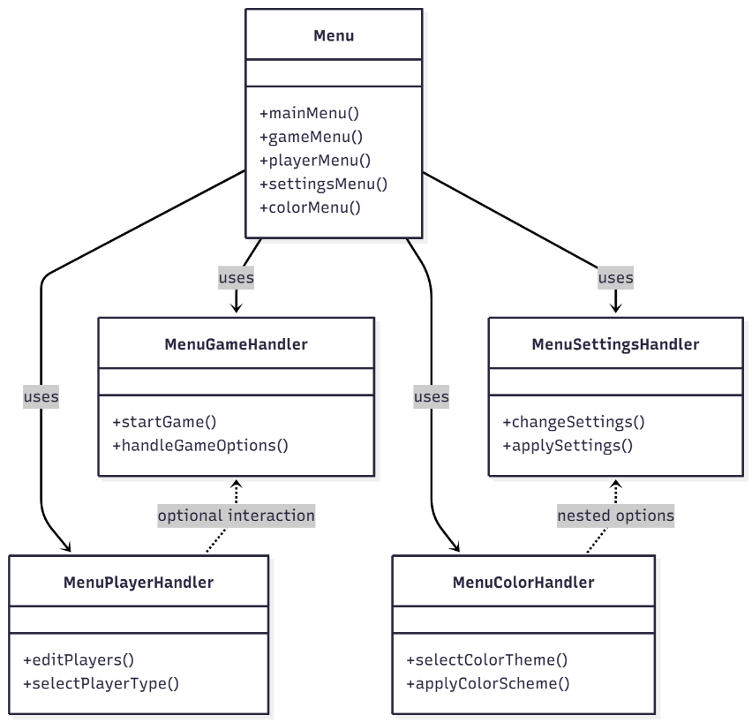

Рисунок 3.3 – Диаграмма классов пакета ui

3.2 Блок-схема основного алгоритма игры

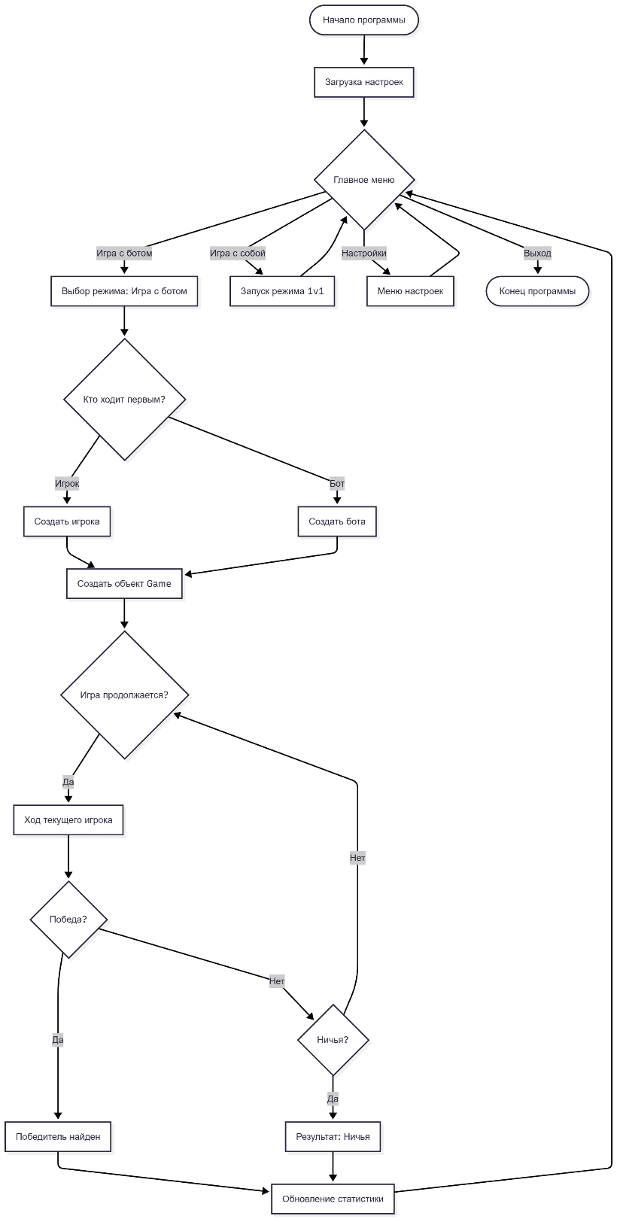

Рисунок 3.4 – Блок-схема основного алгоритма игры
Описание алгоритма:
- Инициализация приложения (загрузка настроек, менеджеров)
- Отображение главного меню
- Обработка выбора пользователя
- Запуск соответствующего функционального модуля
- Возврат в главное меню или завершение работы

3.3 Блок-схема алгоритма проверки победы

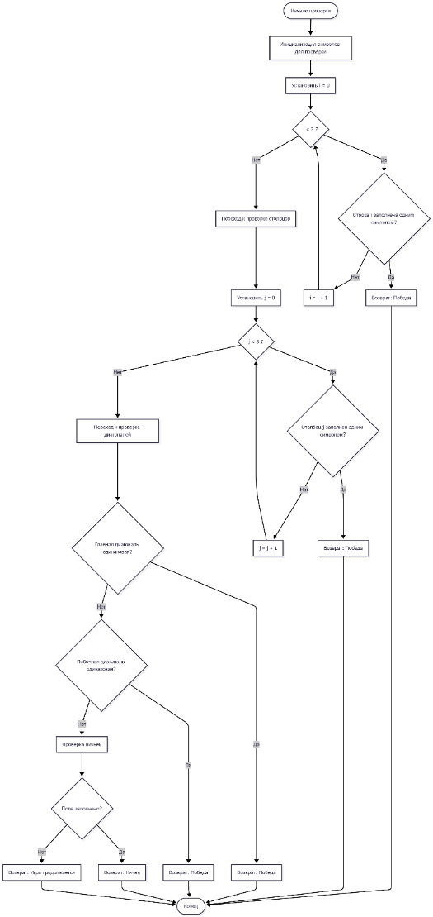

Рисунок 3.5 – Блок-схема алгоритма проверки победы
Последовательность проверок:
- Проверка строк
- Проверка столбцов
- Проверка диагоналей
- Проверка ничьей - если победитель не выявлен на предыдущих этапах

3.4 Блок-схема алгоритма хода бота

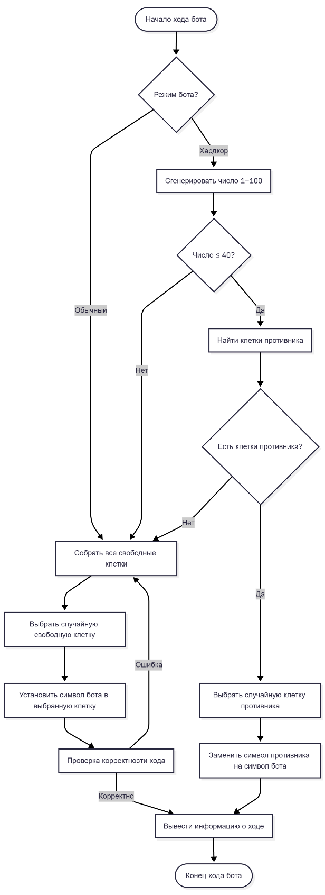

Рисунок 3.6 – Блок-схема алгоритма хода бота
Логика обычного режима:
- Сбор доступных клеток - формирование списка всех свободных клеток поля
- Случайный выбор - равновероятный выбор одной из доступных клеток
- Выполнение хода - установка символа бота в выбранную клетку
Логика хардкор-режима:
- Проверка возможности «кражи» - с вероятностью 40% предпринимается попытка замены фигуры противника
- Поиск клеток противника - если «кража» активирована
- Замена фигуры - если найдены клетки противника
- Иначе – выполнить обычный случайный ход

3.5 Схема взаимодействия модулей

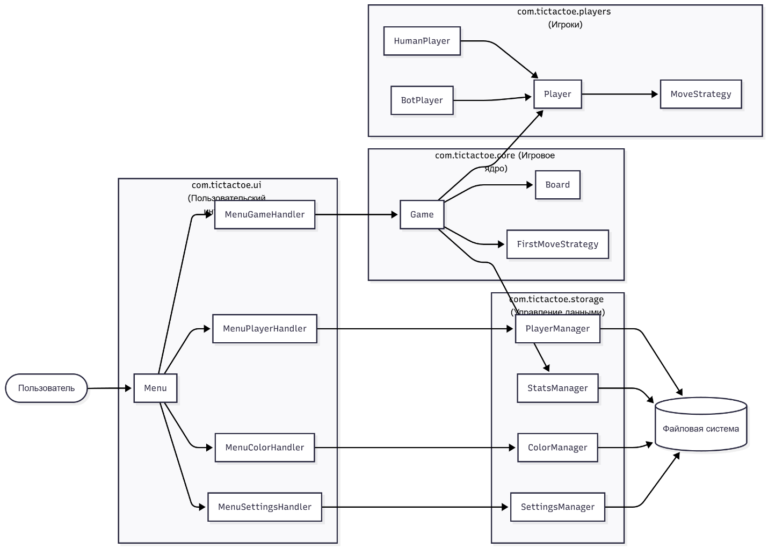

Рисунок 3.7 – Схема взаимодействия модулей системы
Уровни взаимодействия:
- Пользователь → Menu – ввод команд
- Menu → Обработчики – делегирование операций
- Обработчики → Game – запуск игровых сессий
- Game → Managers – обновление данных
- Managers → Файловая система – сохранение/загрузка

4 РЕАЛИЗАЦИЯ КЛАССОВ СИСТЕМЫ

4.1 Ключевые классы и их взаимодействие

Класс Game – центральный координатор игрового процесса:
public GameResult start() {
Player currentPlayer = determineFirstPlayer();
while (true) {
currentPlayer.makeMove(board, scanner);
GameResult result = checkGameResult();
if (result.hasWinner() || result.isDraw()) {
return result;
}
currentPlayer = switchPlayer(currentPlayer);
}
}
Класс Board – управление игровым полем:
- Метод checkWin() – проверка выигрышных комбинаций (8 проверок)
- Метод setCell() – валидация и установка символа
- Метод printBoard() – отображение поля с цветовым оформлением
Класс BotPlayer – искусственный интеллект:
- Обычный режим: случайный выбор из свободных клеток
- Хардкор-режим: вероятностная модель с “кражей” фигур
- Имитация “размышления” через Thread.sleep()
Класс ColorManager – система достижений:
- Разблокировка цветов за победы (1, 2, 5, 10, 25 побед)
- Разблокировка цветов за поражения (1, 2, 5, 10, 25 поражений)
- Промокоды (например, “VSTU” для голубого цвета)

Основные файлы системы:
- Main.java – точка входа в приложение
- Game.java, Board.java, GameResult.java – игровая логика
- Player.java, HumanPlayer.java, BotPlayer.java – система игроков
- Класс Game управляет объектами Player и Board
- PlayerManager.java, StatsManager.java, ColorManager.java, SettingsManager.java – управление данными
-Menu.java, MenuGameHandler.java, MenuPlayerHandler.java – пользовательский интерфейс

5 ТЕСТИРОВАНИЕ ПРИЛОЖЕНИЯ

5.1 Функциональное тестирование

- Проверка всех выигрышных комбинаций (8 вариантов)
- Тестирование сценария ничьей при полном заполнении поля
- Валидация пользовательского ввода координат
- Тестирование стратегий первого хода

5.2 Тестирование искусственного интеллекта

- Обычный режим: проверка случайности ходов
- Хардкор-режим: проверка механизма “кражи” (40% шанс)
- Имитация "размышления" бота

5.3 Тестирование обработки ошибок

- Обработка некорректных координат (вне диапазона, занятые клетки)
- Работа с поврежденными файлами данных
- Восстановление после исключительных ситуаций

5.4 Результаты тестирования

Все основные функции работают корректно. Система устойчива к некорректному вводу и обеспечивает сохранность данных между сеансами. Алгоритмы проверки победы демонстрируют 100% точность.

ЗАКЛЮЧЕНИЕ

В ходе выполнения курсового проекта была разработана полностью функциональная система для игры в «Крестики-нолики», реализующая все основные принципы объектно-ориентированного программирования.
Достигнутые результаты:
- Спроектирована модульная архитектура с низкой связанностью компонентов
- Реализованы все принципы ООП (инкапсуляция, наследование, полиморфизм, абстракция)
- Применены паттерны проектирования: Стратегия, Фасад, Менеджер
- Создана расширяемая система искусственного интеллекта с двумя уровнями сложности
- Реализована комплексная система достижений и персонализации
- Обеспечена устойчивая работа с персистентными данными
Соответствие принципам ООП:
- Инкапсуляция: внутреннее состояние классов скрыто (например, матрица поля в классе Board)
- Наследование: иерархия игроков (Player ← HumanPlayer/BotPlayer)
- Полиморфизм: интерфейсы MoveStrategy, FirstMoveStrategy
- Абстракция: выделены ключевые сущности предметной области
Перспективы развития:
- Добавление сетевой многопользовательской игры
- Создание графического интерфейса (JavaFX/Swing)
- Расширение системы достижений и статистики
- Поддержка различных размеров игрового поля
Разработанная система может использоваться как учебное пособие для изучения принципов ООП и как основа для создания более сложных игровых приложений.

СПИСОК ИСПОЛЬЗОВАННЫХ ИСТОЧНИКОВ

- Oracle. Java Platform Standard Edition 8 Documentation [Электронный ресурс]. – Режим доступа: https://docs.oracle.com/javase/8/docs/api/ – Дата доступа: 01.12.2025.
- Gamma, E. Design Patterns: Elements of Reusable Object-Oriented Software / E. Gamma, R. Helm, R. Johnson, J. Vlissides. – Addison-Wesley Professional, 1994. – 395 с.
- Блинов, И. Н. Java. Методы программирования / И. Н. Блинов, В. С. Романчик. – Минск: Четыре четверти, 2013. – 896 с.
- Хорстманн, К. S. Java. Библиотека профессионала. Том 1. Основы / К. S. Хорстманн. – Москва: Диалектика, 2019. – 864 с.
- Java Code Conventions [Электронный ресурс]. – Режим доступа: https://www.oracle.com/java/technologies/javase/codeconventions-contents.html – Дата доступа: 01.12.2025.
- Мартин, Р. Чистый код: создание, анализ и рефакторинг / Р. Мартин. – Питер, 2020. – 464 с.
- Фримен, Э. Паттерны проектирования / Э. Фримен, Э. Фримен. – Питер, 2021. – 656 с.
- McConnell, S. Code Complete: A Practical Handbook of Software Construction / S. McConnell. – Microsoft Press, 2004. – 914 с.
- Java Programming Guidelines [Электронный ресурс]. – Режим доступа: https://google.github.io/styleguide/javaguide.html – Дата доступа: 01.12.2025.
- Object-Oriented Programming Concepts [Электронный ресурс]. – Режим доступа: https://docs.oracle.com/javase/tutorial/java/concepts/ – Дата доступа: 01.12.2025.

ПРИЛОЖЕНИЯ

Приложение А – Основные файлы исходного кода системы
Полный исходный код доступен в репозитории GitHub: https://github.com/RosRosovich/coursework-winter2025
Ключевые фрагменты кода:
Файл Game.java (фрагмент):
public GameResult start() {
Scanner scanner = new Scanner(System.in);
Player currentPlayer = determineFirstPlayer();

while (true) {
board.printBoard(player1, player2);
System.out.println(colorizeName(currentPlayer) + " делает ход:");

boolean validMove = currentPlayer.makeMove(board, scanner);
if (!validMove) continue;

GameResult result = checkGameResult();
if (result.hasWinner() || result.isDraw()) {
board.printBoard(player1, player2);
announceResult(result);
return result;
}
currentPlayer = switchPlayer(currentPlayer);
}
}

Приложение Б – Примеры файлов данных

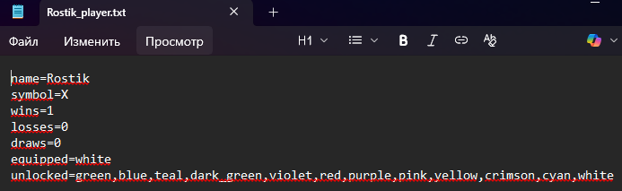

Рисунок Б.1 – Пример файла игрока (Rostik_player.txt)

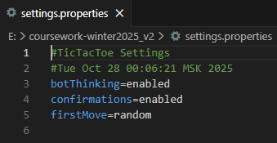

Рисунок Б.2 – Пример файла настроек (settings.properties)

Приложение В – Скриншоты работы программы

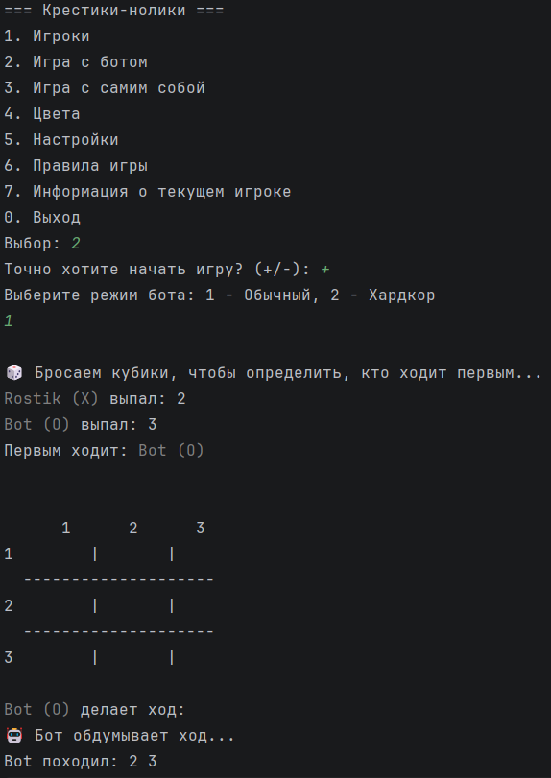

Рисунок В.1 – Пример игровой сессии в консоли

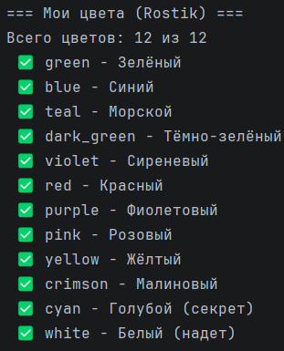

Рисунок В.2 – Пример работы системы цветов

